计算机网络项目2报告

1. 项目结构说明

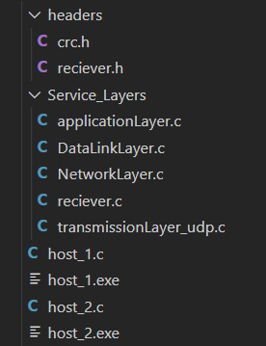

本次项目的文件结构如上图所示，分为Service_Layers部分，headers部分和两个测试主机host1和host2。

分别的说明：

1. Service_Layers：

网络协议栈的具体实现，每一层中定义了该层PDU的收发方法。本次项目中我实现了应用层、基于UDP协议的传输层、基于IPv4协议的网络层、基于PPP协议的数据链路层。

1. Headers：

封装高层方法调用时常用的头文件，增加代码的复用性。

1. Host1、host2：

定义两个主机host1与host2进行网络协议栈的测试与双端通信的测试。

1. 项目思路与实现说明

程序包含协议栈各层实现文件applicationLayer.c、DataLinkLayer.c、NetworkLayer.c、TransmissionLayer_udp.c文件，分别代表五层协议栈的各层实现。Crc.h文件，提供crc32与crc16函数进行校验和计算与校验和验证。Reciever.h函数封装了底层通讯常用函数。

Host1与Host2.c，用于测试。分别代表现实中的主机。

**各层思路：**

1. 应用层：从端口获取用户数据，将主机产生的用户数据交给传输层；将另一个传输层传过来的用户数据进行输出。
2. 传输层：基于UDP协议，将应用层传来的数据加入Datagram首部，变成Datagram，并使用网络层提供的服务fragment，将Datagram传给网络层进行分片（或者不分片，这取决于网络层的决定）；将网络层传来的packet解封为datagram并传给应用层。
3. 网络层：实现分片函数，将传输层给的Datagram分片。首先判断需不需要分片，如果Datagram加上IP头后小于MTU，那就不用分片，直接打上IP头进行传输。如果大于MTU的话，就把Datagram按照MTU的约束分成若干段，每一段分别打上IP头进行交给下层传输。收到链路层给的frame之后解封，查看是否有分片的情况，如果没有的话就不用处理，如果有分片的话就先进行combination，合并为一个完整的packet，并进行CRC校验与IP地址检验。
4. 数据链路层：将网络层传下来的packet作为payload进行传输。其他逻辑与项目一种一致，此处不再赘述。
5. 项目运行结果与测试
6. 发送协议流程测试

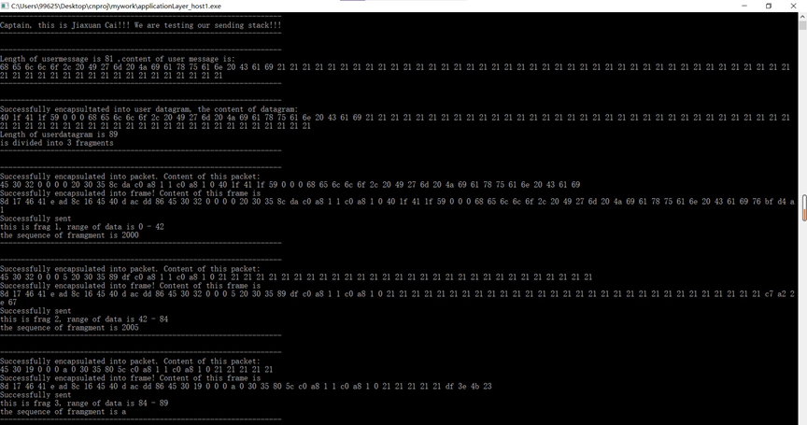

自定义一段数据，进行发送协议流程测试。

从输出结果可以看出，这个数据的大小为81字节，生成数据报之后的大小为89字节。这里为了测试，我将网络层的MTU设为了50，可以从输出结果看出数据报被分为了三片，分别打上IP头进行了传输。之后各层的大小也符合预期。

1. 接收协议流程测试

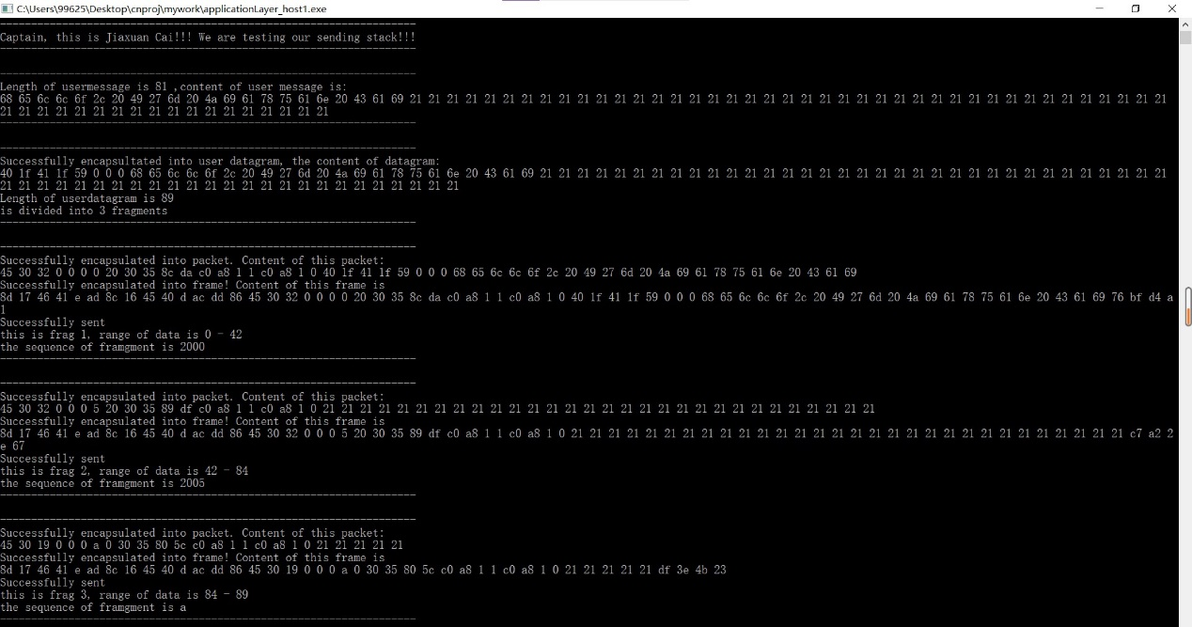





测试刚刚的数据有没有被正确接收。

从输出结果看出，成功接收到了帧，成功解封为Packet，packet成功被合并为完整的一个，成功解封为datagram最后成功解封为user message，被输出。

1. 双端通信聊天程序测试

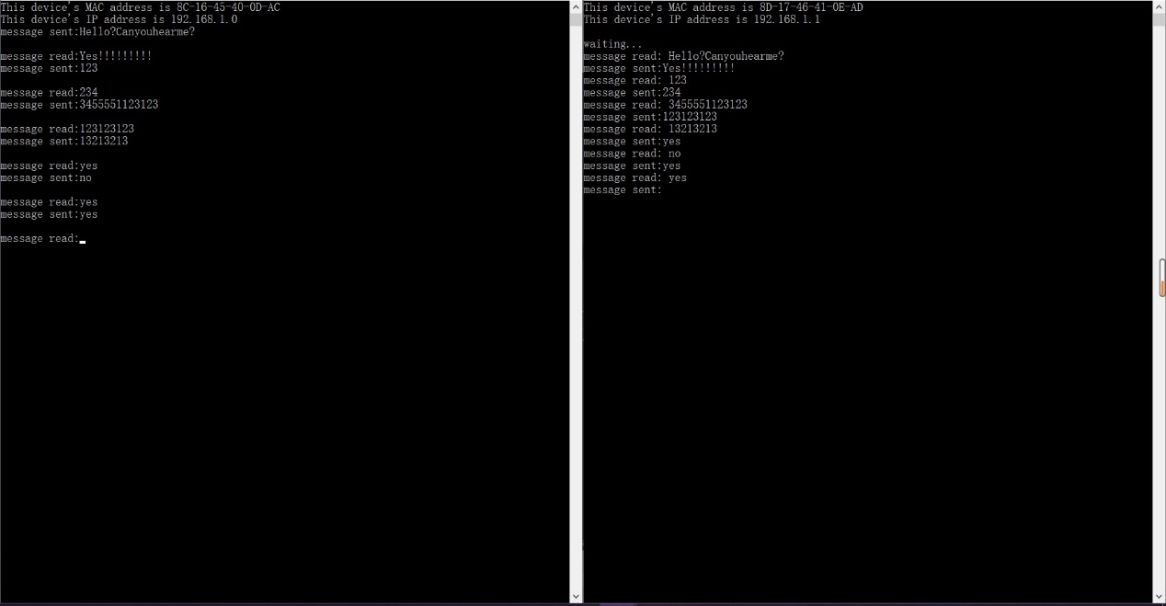

修改host函数，实现多线程分别进行收与发。成功实现双端通信

1. 项目启动运行方法

将所有文件加入同一个项目，分别启动Host1与Host2，在Host1中输入要测试的数据，注意数据必须大于最小帧长否则没有意义。在Host1的输出中即可以看出发送协议栈的测试情况，在Host2的输出中即可看出接收协议栈的测试情况。

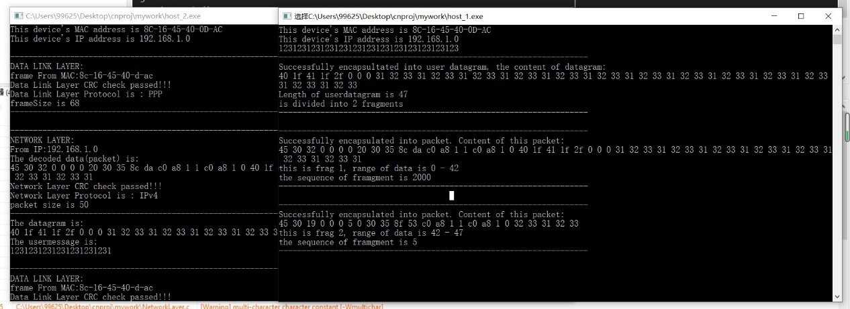

1. 项目总结

这一次的计网项目2对我来说真的有很大的意义，我实现了一组完整的收发协议栈，这使我更加深入地了解了计算机网络各层协议之间的关系以及各自的职能，使我对于计算机网络有了更深刻的认识与更浓厚的兴趣。

结束本学期的计算机网络学习后，我发现自己对于网络方面的知识有了更多的积累，在之后的学习生活中我会更加注重动手实践，对校园网等各种网络系统进行更深入的实践。感谢老师一学期的辛勤教学与悉心指导，感谢助教前辈一学期来的耐心指导与答疑解惑！